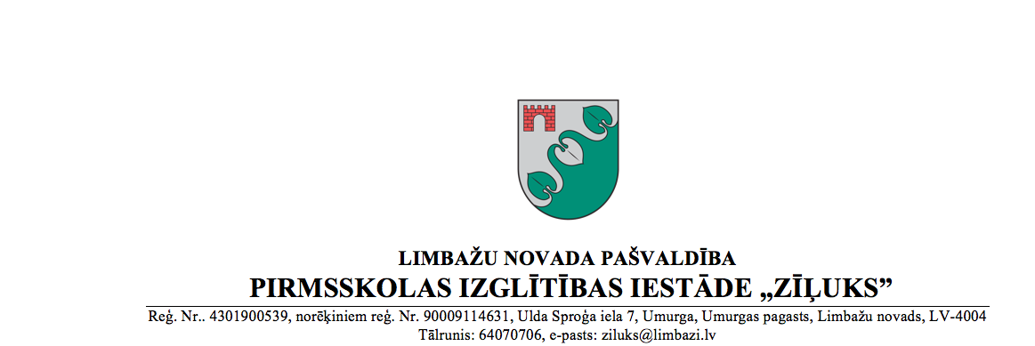
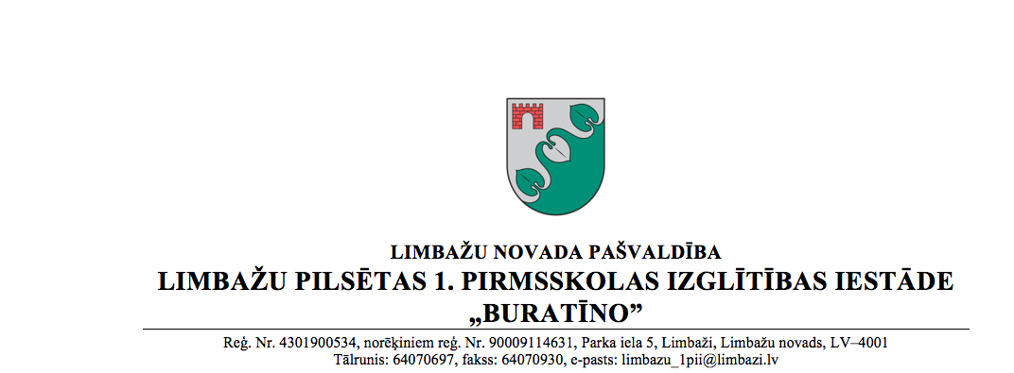
Limbažos
Apstiprināts
ar Limbažu novada domes
26.04.2018. sēdes lēmumu
(protokols Nr.8, 49.§)

LIMBAŽU PILSĒTAS 1. PIRMSSKOLAS IZGLĪTĪBAS IESTĀDES “BURATĪNO”
nolikums

Izdots saskaņā ar
Izglītības likuma 22.panta pirmo daļu,
Vispārējās izglītības likuma 8. un 9.pantu

I. Vispārīgie jautājumi
- Limbažu pilsētas 1.pirmsskolas izglītības iestāde “Buratīno” (turpmāk – Iestāde) ir Limbažu novada domes (turpmāk – Dibinātājs) dibināta Limbažu novada pašvaldības (turpmāk – pašvaldība) pirmsskolas izglītības iestāde.
- Iestādes darbības tiesiskais pamats ir Izglītības likums, Vispārējās izglītības likums, Bērnu tiesību aizsardzības likums, citi normatīvie akti un šis nolikums.
- Iestāde ir pastarpinātās pārvaldes iestāde, kurai ir sava simbolika, zīmogs un noteikta parauga veidlapa.
- Iestādes juridiskā adrese: Parka iela 5, Limbaži, Limbažu novads, LV-4001.
- Dibinātāja juridiskā adrese: Rīgas iela 16, Limbaži, Limbažu novads, LV-4001.
- Izglītības programmas īstenošanas vieta ir Parka iela 5, Limbaži, Limbažu novads, LV-4001.

- Iestādes darbības mērķis, pamatvirzieni un uzdevumi
- Iestādes mērķis ir :
7.1. organizēt un īstenot mācību un audzināšanas procesu, lai nodrošinātu valsts pirmsskolas izglītības vadlīnijās noteikto mērķu sasniegšanu;
7.2. veicināt bērna (turpmāk - izglītojamā) vispusīgu un harmonisku attīstību, ievērojot viņa attīstības likumsakarības un vajadzības, individuālajā un sabiedriskajā dzīvē nepieciešamās zināšanas, prasmes un attieksmes, tādējādi mērķtiecīgi nodrošinot izglītojamajam iespēju sagatavoties pamatizglītības apguvei.
- Iestādes pamatvirziens ir bērna izglītojoša vispusīga, harmoniska un audzinoša darbība.
- Iestādes uzdevumi:
9.1. īstenot izglītības programmas, organizēt mācību un audzināšanas darbu, izvēlēties izglītošanas darba metodes un formas, mērķtiecīgi nodrošinot izglītojamo personības daudzpusīgu veidošanos, veselības stiprināšanu un sagatavošanu pamatizglītības apguves uzsākšanai;
9.2. sekmēt izglītojamā fizisko spēju attīstību un kustību apguvi;
9.3. sekmēt izglītojamā pašapziņas veidošanos, spēju un interešu apzināšanos, jūtu un gribas attīstību, veicinot izglītojamā pilnveidošanos par garīgi, emocionāli un fiziski attīstītu personību;
9.4. veidot izglītojamā pamatiemaņas patstāvīgi mācīties un pilnveidoties, kā arī veicināt izglītojamā izziņas darbības un zinātkāres attīstību, nodrošinot zināšanu un prasmju apguvi;
9.5. sekmēt izglītojamā saskarsmes un sadarbības prasmju attīstību;
9.6. sekmēt pozitīvas, sociāli aktīvas un atbildīgas attieksmes veidošanos izglītojamajam pašam pret sevi, ģimeni, citiem cilvēkiem, apkārtējo vidi un Latvijas valsti. Veidot izpratni par cilvēktiesību pamatprincipiem un audzināt krietnus, godprātīgus, atbildīgus cilvēkus – Latvijas patriotus;
9.7. sadarboties ar izglītojamā vecākiem vai citiem izglītojamā likumiskajiem pārstāvjiem (turpmāk – vecāki), lai nodrošinātu izglītojamā sagatavošu pamatizglītības ieguves uzsākšanai;
9.8. nodrošināt izglītības programmas īstenošanā un izglītības satura apguvē nepieciešamos mācību līdzekļus;
9.9. racionāli un efektīvi izmantot izglītībai atvēlētos finanšu, materiālos un personāla resursus.

- Iestādē īstenojamās izglītības programmas
- Iestāde īsteno licencētu vispārējo pirmsskolas izglītības programmu: kods 01011111.
- Iestāde var patstāvīgi īstenot interešu izglītības programmas.

- Izglītības procesa organizācija
- Izglītības procesa organizāciju iestādē nosaka Izglītības likums, Vispārējās izglītības likums, citi ārējie normatīvie akti, šis nolikums, Darba kārtības noteikumi, Iekšējās kārtības noteikumi un citi iestādes iekšējie normatīvie akti.
- Pedagoģiskā procesa galvenie pamatnosacījumi ir:
13.1. ievērot izglītojamā vajadzības, intereses un spējas, kā arī nodrošināt viņa individuālo attīstību, ja nepieciešams, izstrādājot individuālu mācību plānu;
13.2. sekmēt izglītojamā pozitīvu pašizjūtu drošā un attīstību veicinošā vidē;
13.3. nodrošināt izglītojamā, pedagogu, pašvaldības un vecāku sadarbību.
- Izglītības programmā noteikto izglītības saturu izglītojamais apgūst patstāvīgā darbībā un rotaļnodarbībās ar integrētu mācību saturu, visas dienas garumā nodrošinot vienmērīgu slodzi.
- Rotaļnodarbības un rotaļdarbības var notikt vienlaikus visā grupā, apakšgrupās vai arī individuāli. Rotaļnodarbības ar integrētu mācību saturu izglītojamā fiziskai, psihiskai un sociālai attīstībai tiek plānotas katru nedēļu.
- Pirmsskolas izglītības satura apguve izglītojamajam nodrošina:
16.1. daudzpusīgas izglītojamā attīstības sekmēšanu un individualitātes veidošanos;
16.2. garīgo, fizisko un sociālo attīstību;
16.3. iniciatīvas, zinātkāres, patstāvības un radošās darbības attīstību, tai skaitā izglītojamā prasmes patstāvīgi mācīties un pilnveidoties veidošanos un attīstību;
16.4. izglītojamā saskarsmes un sadarbības prasmju sekmēšanu;
16.5. izglītojamā pašapziņas veidošanos, spēju un interešu apzināšanos, jūtu un gribas attīstību, veicinot izglītojamā pilnveidošanos par garīgi, emocionāli un fiziski attīstītu personību;
16.6. pozitīvas, sociāli aktīvas un atbildīgas attieksmes veidošanos izglītojamajam pašam pret sevi, ģimeni, citiem cilvēkiem, apkārtējo vidi un Latvijas valsti;
16.7. izpratnes par cilvēktiesību pamatprincipiem veidošanos, audzinot krietnus, godprātīgus, atbildīgus cilvēkus – Latvijas patriotus;
16.8. valsts valodas lietošanas pamatiemaņu apguvi;
16.9. veselības nostiprināšanu;
16.10. psiholoģisko sagatavošanu pamatizglītības ieguves uzsākšanai.
- Pirmsskolas izglītības programmu var apgūt izglītojamie līdz septiņu gadu vecumam. Atkarībā no veselības stāvokļa un psiholoģiskās sagatavotības pirmsskolas izglītības programmas apguvi atbilstoši Vispārējās izglītības likumā noteiktajam var pagarināt vai saīsināt par vienu gadu saskaņā ar vecāku vēlmēm un ģimenes ārsta vai psihologa atzinumu.
- Izglītības satura apguves plānotos rezultātus nosaka valsts pirmsskolas izglītības vadlīnijas. Izglītības programmas apguves laikā izglītojamo zināšanu, prasmju un attieksmju vērtējumu izsaka mutvārdos un aprakstoši, uzsverot pozitīvo un nozīmīgo viņa darbībā un sasniegumos.
- Pēc pirmsskolas izglītības satura apguves par izglītojamo sasniegumiem (zināšanām, prasmēm un attieksmēm atbilstoši plānotajiem rezultātiem) rakstiski informē viņa vecākus. Pirmsskolas izglītības programmas apguvi apliecina iestādes izdota izziņa.
- Izglītojamo uzņemšanas kārtību nosaka Dibinātājs normatīvajos aktos noteiktajā kārtībā.
- Iestādes vadītājs, ievērojot vecāku pieprasījumu un Dibinātāja noteikto izglītojamo uzņemšanas kārtību, komplektē grupas (pēc izglītojamo vecumiem, skaita, darba laika u.c. kritērijiem) saskaņā ar normatīvajos aktos noteiktajām higiēnas un drošības prasībām.

V. Izglītojamo tiesības un pienākumi
- Izglītojamo tiesības, pienākumi un atbildība noteikta Izglītības likumā, Bērnu tiesību aizsardzības likumā, citos ārējos normatīvajos aktus un iestādes iekšējos normatīvajos aktos.

VI. Pedagogu un citu darbinieku tiesības un pienākumi
- Iestādi vada vadītājs, kuru pieņem darbā un atbrīvo no darba Dibinātājs normatīvajos aktos noteiktā kārtībā.
- Par vadītāju ir tiesīga strādāt persona, kuras izglītība un kvalifikācija atbilst normatīvajos aktos noteiktajām prasībām.
- Vadītāja tiesības, pienākumi un atbildība noteikta Izglītības likumā, Vispārējās izglītības likumā, Bērnu tiesību aizsardzības likumā, Fizisko personu datu aizsardzības likumā, Darba likumā un citos normatīvajos aktos. Vadītāja tiesības, pienākumus un atbildību precizē darba līgums un amata apraksts.
- Iestādes pedagogus un citus darbiniekus darbā pieņem un atbrīvo vadītājs normatīvajos aktos noteiktā kārtībā. Vadītājs ir tiesīgs deleģēt pedagogiem un citiem iestādes darbiniekiem konkrētu uzdevumu veikšanu.
- Iestādes pedagogu tiesības, pienākumi un atbildība noteikta Izglītības likumā, Vispārējās izglītības likumā, Bērnu tiesību aizsardzības likumā, Fizisko personu datu aizsardzības likumā, Darba likumā un citos normatīvajos aktos. Pedagoga tiesības, pienākumus un atbildību precizē darba līgums un amata apraksts.
- Iestādes citu darbinieku tiesības, pienākumi un atbildība noteikta Darba likumā, Bērnu tiesību aizsardzības likumā un citos normatīvajos aktos. Iestādes citu darbinieku tiesības, pienākumus un atbildību precizē darba līgums un amata apraksts.

VII. Iestādes pašpārvaldes izveidošanas kārtība un kompetence
- Vadītājam ir pienākums nodrošināt iestādes padomes izveidošanu un darbību.
- Iestādes padomes kompetenci nosaka Izglītības likums, un tā darbojas saskaņā ar iestādes padomes darbību reglamentējošu normatīvo aktu, ko, saskaņojot ar vadītāju, izdod padome.

VIII. Iestādes pedagoģiskās padomes izveidošanas kārtība un kompetence
- Iestādes pedagoģiskās padomes izveidošanas kārtību, darbību un kompetenci nosaka Vispārējās izglītības likums un citi normatīvie akti.
- Pedagoģisko padomi vada vadītājs.

IX. Iestādes iekšējo normatīvo aktu pieņemšanas kārtība, un iestāde vai pārvaldes amatpersona, kurai privātpersona, iesniedzot attiecīgu iesniegumu, var apstrīdēt iestādes izdotu administratīvo aktu vai faktisko rīcību
- Iestāde, saskaņā ar Izglītības likumā, Vispārējās izglītības likumā un citos normatīvajos aktos, kā arī iestādes nolikumā noteikto, patstāvīgi izstrādā un izdod iestādes iekšējos normatīvos aktus.
- Iestādes izdotu administratīvo aktu vai faktisko rīcību privātpersona var apstrīdēt, iesniedzot attiecīgu iesniegumu Dibinātājam, Rīgas ielā 16, Limbažos, LV-4001

X. Iestādes saimnieciskā darbība
- Iestāde ir patstāvīga finanšu, saimnieciskajā un citā darbībā saskaņā ar Izglītības likumā un citos normatīvajos aktos, kā arī iestādes nolikumā noteikto.
- Atbilstoši normatīvajos aktos noteiktajam vadītājs, saskaņojot ar pašvaldību, ir tiesīgs slēgt ar juridiskām un fiziskām personām līgumus par dažādu iestādei nepieciešamo darbu veikšanu un citiem pakalpojumiem (piemēram, sniedzot ēdināšanas pakalpojumus, telpu noma), ja tas netraucē izglītības programmu īstenošanai.
- Iestādes saimnieciskās darbības ietvaros tiek veikta iestādes telpu un teritorijas apsaimniekošana.

XI. Iestādes finansēšanas avoti un kārtība
- Iestādi finansē pašvaldība. Iestādes finansēšanas avotus un kārtību nosaka Izglītības likums, Vispārējās izglītības likums un citi normatīvie akti.
- Iestāde normatīvajos aktos noteiktā kārtībā var saņemt papildu finanšu līdzekļus:
39.1. ziedojumu un dāvinājumu veidā;
39.2. sniedzot maksas pakalpojumus atbilstoši Dibinātāja apstiprinātajiem Limbažu novada pašvaldības institūciju un iestāžu maksas pakalpojumu izcenojumiem;
39.3. no citiem ieņēmumiem.
- Papildu finanšu līdzekļi ieskaitāmi iestādes attiecīgajā budžeta kontā un izmantojami tikai:
40.1. iestādes attīstībai;
40.2. mācību līdzekļu iegādei;
40.3. iestādes aprīkojuma iegādei;
40.4. pedagogu materiālajai stimulēšanai.
- Papildu finanšu līdzekļu izmantošanas kārtību nosaka vadītājs, saskaņojot ar pašvaldību.
- Iestādes finanšu līdzekļu uzskaite un aprite tiek veikta Limbažu novada pašvaldības centralizētajā grāmatvedībā.

XII. Iestādes reorganizācijas un likvidācijas kārtība
- Iestādi reorganizē vai likvidē Limbažu novada dome normatīvajos aktos noteiktā kārtībā, paziņojot par to Izglītības iestāžu reģistram.

XIII. Iestādes nolikuma un tā grozījumu pieņemšanas kārtība
- Iestāde, pamatojoties uz Izglītības likumu, Vispārējās izglītības likumu, izstrādā iestādes nolikumu. Iestādes nolikumu apstiprina Dibinātājs.
- Grozījumus iestādes nolikumā var izdarīt pēc Dibinātāja, vadītāja vai iestādes padomes, pedagoģiskās padomes priekšlikuma.
- Grozījumus nolikumā izstrādā iestādes vadītājs un apstiprina Dibinātājs.

XIV. Citi būtiski noteikumi, kas nav pretrunā ar Vispārējās izglītības likumu, Izglītības likumu un citiem normatīvajiem aktiem
- Saskaņā ar normatīvajos aktos un pašvaldības noteikto kārtību iestāde veic dokumentu un arhīvu pārvaldību.
- Iestāde normatīvajos aktos noteiktā kārtībā sagatavo valsts statistikas pārskatu, kā arī aktualizē informāciju Valsts izglītības informācijas sistēmā atbilstoši Ministru kabineta noteiktajai Valsts izglītības informācijas sistēmas uzturēšanas un aktualizēšanas kārtībai.
- Iestāde veic nepieciešamās darbības fizisko personu pamattiesību aizsardzībai, tostarp veic fizisko personu datu apstrādi saskaņā ar Fizisko personu datu aizsardzības likumu.
- Iestāde normatīvajos aktos noteiktā kārtībā nodrošina izglītojamo profilaktisko veselības aprūpi un pirmās palīdzības pieejamību iestādē.
- Iestādē tiek organizēta izglītojamo ēdināšana.
- Iestāde sadarbībā ar pašvaldību nodrošina izglītojamo drošību iestādē un tās organizētajos pasākumos atbilstoši normatīvajos aktos noteiktajām prasībām, tostarp:
52.1. attiecībā uz higiēnas noteikumu ievērošanu;
52.2. ugunsdrošības, elektrodrošības un darba aizsardzības noteikumu ievērošanu.
- Iestāde atbilstoši savas darbības un izglītības programmu īstenošanas mērķiem un uzdevumiem ir tiesīga sadarboties ar citām izglītības iestādēm un organizācijām, tostarp organizējot izglītojamo un pedagogu profesionālās pieredzes apmaiņas braucienus un uzaicināt citu izglītības iestāžu pedagogus / speciālistus atsevišķu nodarbību vadīšanai.

XV. Noslēguma jautājumi
- Nolikums stājas spēkā nākamajā dienā pēc tā apstiprināšanas Limbažu novada domes sēdē.
- Ar šī nolikuma spēkā stāšanos atzīt par spēku zaudējušu Limbažu novada pašvaldības Limbažu pilsētas 1.pirmsskolas izglītības iestādes “Buratīno” nolikumu, kas apstiprināts ar Limbažu novada domes 2010.gada 30.septembra lēmumu (protokols Nr.18, 28.§) un grozījumiem, kas izdarīti ar Limbažu novada domes 22.03.2012. lēmumu (protokols Nr.5, 19.§) un Limbažu novada domes 29.10.2015. lēmumu (protokols Nr.22, 11.§).

Vadītāja I.Eņģele

